СОДЕРЖАНИЕ

ВВЕДЕНИЕ 3
1 ОБЗОР МЕТОДОВ СТАТИСТИЧЕСКОГО АНАЛИЗА ДАННЫХ 5
2 СТАТИСТИЧЕСКИЙ АНАЛИЗ ПОТОКА АБИТУРИЕНТОВ В ЛГТУ 9
2.1 Состояние профориентационной работы в университете ЛГТУ 9
2.2 Анализ демографической ситуации и прогноз по поступлению в 2013- 2020 гг 11
2.3 Анализ контингента набора абитуриентов 14
3 РАЗРАБОТКА ТЕХНИЧЕСКОГО РЕШЕНИЯ СТАТИСТИЧЕСКОГО АНАЛИЗА КАЧЕСТВА ПОДГОТОВКИ АБИТУРИЕНТОВ 20
3.1 Пошаговые действия выполнения разработки 20
3.2 Результаты исследования 24
ЗАКЛЮЧЕНИЕ 29
СПИСОК ИСПОЛЬЗОВАННЫХ ИСТОЧНИКОВ 31

ВВЕДЕНИЕ

Актуальность. Нередко эта наука кажется скучной и сложной для восприятия, кроме того, большинство будущих профессионалов считает ее абсолютно ненужной для дальнейшей работы.
Однако все обстоит совершенно иначе, статистика – это не просто массив теоретического материала, а ценный свод знаний, которые можно применять на практике в повседневной жизни. Особенно важен этот метод изучения и обработки информации для предпринимателей, которые хотят открыть свое дело или совершенствовать работу компании. Без анализа рынка, спроса и других факторов невозможно создать действенную стратегию развития бизнеса.
Современные статистические методы анализа данных позволяют искать и обрабатывать любую информацию, необходимую для принятия правильных решений.
Объект исследования – качество подготовки абитуриентов
Предмет исследования – изучение зависимости между демографической ситуации за несколько предыдущих лет, количеством выпускающихся после 11 класса, количеством поступивших в ЛГТУ.
Целью работы является разработка математической модели, которая позволяет оценить приблизительное количество абитуриентов на несколько последующих лет.
Для достижения цели, необходимо решить следующие задачи:
- провести обзор методов статистического анализа данных;
- изучить состояние профориентационной работы в университете ЛГТУ;
- провести анализ демографической ситуации и прогноз по поступлению в 2013- 2020 гг;
- провести анализ контингента набора абитуриентов;
- описать пошаговые действия выполнения разработки;
- привести результаты исследования.
Данная работа состоит из введения, трех глав, заключения, списка использованных источников.
Во введении определены актуальность, объект исследования, предмет исследования, цель работы, а также задачи, которые необходимо решить для достижения цели.
В первой главе проведен обзор методов статистического анализа данных.
Во второй главе проведен статистический анализ потока абитуриентов в ЛГТУ.
В третьей главе проведена разработка технического решения статистического анализа качества подготовки абитуриентов.
В заключении сделаны выводы обобщающего характера.

1 ОБЗОР МЕТОДОВ СТАТИСТИЧЕСКОГО АНАЛИЗА ДАННЫХ

В настоящее время возрастает потребность в оперативности принятия управленческих решений, в расчете и прогнозировании вариантов возможных направлений развития предприятия, что осуществляется с применением более сложных экономико-математических методов в аналитическом исследовании [4].
Использование моделирования в анализе финансово-хозяйственной деятельности предприятия наряду с разработкой специальных программных продуктов является одной из предпосылок широкого распространения статистических методов. Большое количество приемов и методов экономического анализа «родом из статистики», в таблице 1.1 представлена классификация статистического инструментария в соотношении с направлениями использования в рамках учетных и аналитических процедур.

Таблица 1.1 - Применение методов статистики [8]
Статистический прием | Направления использования в экономическом анализе
Расчет относительных величин | 1)структурно-динамический анализ;  2)коэффициентный анализ;  3)метод относительных разниц факторного анализа
Расчет средних величин | 1)определение степенных и структурных средних величин для показателей первичного учета, внутренней и внешней отчетности, представленных в виде вариационного ряда и динамического ряда; 2)прогнозирование на основе средних значений абсолютного прироста и темпа роста
Определение индексов агрегатных и средних показателей | 1)индексный метод детерминированного факторного анализа; 2)выявление сезонной составляющей колебания экономического показателя
Сводка и группировка  Формирование и анализ | 1)данных синтетического учета;  2)комплексных статей затрат, доходов, расходов, денежных потоков, статей бухгалтерского баланса в разрезе финансовой отчетности, в том числе сегментарной и консолидированной;  3)данных статистической и внутренней управленческой отчетности
Выборочный метод | Анализ индивидуальных, комплексных и обобщающих показателей качества продукции
Оценка показателей вариации | Расчет показателей  1) равномерности выпуска и реализации продукции, денежных и ресурсных потоков;  2) сравнительной рейтинговой оценки (метод расстояний);  3) оценка уровня риска инвестиционного проекта
Корреляционно- регрессионный анализ | 1) выявление степени взаимосвязи экономических показателей;  2) построение уравнений парной и множественной регрессии;  3) трендовый анализ;  4) прогнозирование с использованием уравнений регрессии.

Исходным пунктом любого из методов является признание факта определенной устойчивости изменений показателей финансово-хозяйственной деятельности: от одного отчетного периода к другому. Перечень прогнозируемых показателей может ощутимо варьировать, по этому критерию методы прогнозирования можно разделить на виды [1]:
- методы, в которых прогнозируется один или несколько отдельных показателей, представляющих наибольший интерес и значимость для аналитика, например, выручка от продаж, прибыль, себестоимость продукции;
- - методы, в которых строятся прогнозные формы отчетности целиком в типовой или укрупненной номенклатуре статей.
На основании анализа данных прошлых периодов прогнозируется каждая статья баланса и отчета о финансовых результатах. Аналитик получает максимум информации, которую он может использовать для различных целей, например, для определения допустимых темпов наращивания производственной деятельности, для исчисления необходимого объема дополнительных финансовых ресурсов из внешних источников, расчета финансовых коэффициентов и т.д. [6]
Методы прогнозирования отчетности, в свою очередь, делятся на методы, в которых каждая статья прогнозируется отдельно исходя из ее индивидуальной динамики, и методы, учитывающие существующую взаимосвязь между отдельными статьями как в пределах одной формы отчетности, так и разных форм, характеризующих одну экономическую систему. В зависимости от вида используемой модели все методы прогнозирования можно подразделить на три большие группы [3]:
1. Методы экспертных оценок, которые предусматривают многоступенчатый опрос экспертов по специальным схемам и обработку полученных результатов с помощью инструментария экономической статистики. Экспертные оценки применяются не только для прогнозирования значений показателей, но и в аналитической работе, например, для разработки весовых коэффициентов, пороговых значений контролируемых показателей.
2. Детерминированные методы, предполагающие наличие функциональных связей, когда каждому значению факторного признака соответствует вполне определенное неслучайное значение результативного признака. Примером является модель факторного анализа фирмы Дюпон. Другим примером служит форма отчета о прибылях и убытках, представляющая собой табличную реализацию жестко детерминированной факторной модели, связывающей результативные признаки (различные виды прибыли) с факторами (доходы и расходы).
3. Стохастические методы, предполагающие вероятностный характер как прогноза, так и самой связи между исследуемыми показателями. Вероятность получения точного прогноза растет с ростом числа эмпирических данных.
Эти методы занимают ведущее место с позиции формализованного прогнозирования и существенно варьируют по сложности используемых алгоритмов. Однако результаты прогнозирования, полученные методами статистики, подвержены влиянию случайных колебаний данных, что может иногда приводить к серьезным просчетам. Статистические приемы стали основными в разработке методик оценки уровня риска. Так характеристика делового риска базируется на анализе непрерывности кругооборота оборотных средств и позволяет прогнозировать достаточность источников погашения заемных средств, то есть отражает влияние качества товарно-денежных потоков на ликвидность и платежеспособность организации [9].
Анализ денежных потоков организации включает в себя:
- исследование динамики общего объема денежного оборота, что предполагает расчет абсолютного и относительного прироста доходов;
- исследование динамики и структуры положительного и отрицательного денежных потоков. При этом анализ структуры заключается в определении удельного веса текущей, инвестиционной и финансовой деятельности в общем объеме положительного и отрицательного денежных потоков;
- анализ динамики общего чистого денежного потока и по отдельным видам деятельности;
- исследование равномерности формирования денежных потоков организации в течение рассматриваемого периода времени;
- исследование синхронности формирования положительного и отрицательного денежных потоков в разрезе отдельных интервалов рассматриваемого периода времени [5].
Статистической наукой разработаны методы, с помощью которых можно измерить связь между явлениями, не используя при этом количественные значения признака, а значит, и параметры распределения. Статистические методы обеспечивают проведение глубокого и детализированного анализа, выбор конкретного метода зависит от множества факторов, в том числе от имеющихся в наличии исходных данных и задач исследования [8].

2 СТАТИСТИЧЕСКИЙ АНАЛИЗ ПОТОКА АБИТУРИЕНТОВ В ЛГТУ

2.1 Состояние профориентационной работы в университете ЛГТУ

Утверждение о том, что профориентационная деятельность способствует эффективному профессиональному самоопределению молодежи, позволяет выявить творческую направленность выпускников школ на начальных этапах и играет существенную роль в формировании потребностей рынка образовательных услуг не вызывает ни у кого ни каких сомнений.
В ходе подготовки к Ученому Совету комиссией под председательством А.П. Кащенко была проделана большая работа по проверки состояния этой работы на факультетах, кафедрах и в целом в Вузе.
Сразу можно оговориться, что вопросы профориентационной работы обсуждаются на заседаниях всех факультетах и институтах, у всех выпускающих кафедрах эти вопросы также включены в планы работы.
Преподаватели и сотрудники университета в профориентационной деятельности реализуют три взаимосвязанных подхода:
1.Информационный подход.
2.Диагностико-консультационный подход.
3.Развивающий подход.
В течении 2012 года были проведены следующие профориентационные мероприятия:
1. Дни открытых дверей (19 февраля и 9 декабря 2012 года). На данное мероприятие приглашаются потенциальные абитуриенты из учебных заведений Липецка и липецкой области. На дне открытых дверей имеется возможность ознакомиться с факультетами, кафедрами, инфраструктурой ВУЗа, задать интересующие вопросы ит.д..
2. В течение года сотрудники кафедр факультетов и металлургического института совершают профориентационные выезды в большинство школ города и все районы липецкой области, где распространятся буклеты кафедр и факультетов, демонстрируются видеоролики об университете.
3. С февраля по май проводились выезды студенческих агитбригад в районы Липецкой области, в ходе которых потенциальные абитуриенты могли ознакомиться с творческой составляющей обучения в ВУЗе.
4. Металлургическим институтом, при поддержке НЛМК, проводятся занятия в «Школе молодого металлурга», которая охватывает следующие специальные направления: металлургия; теплофизика и теплоэнергетика, сосредоточенные в металлургическом институте и на физико-технологическом факультете.
5. Металлургическим институтом проводятся занятия в школах города в классах по «Углубленному изучению физики».
6. Осуществляется работа физико-математической школы «Эврика», при которой дополнительно имеется класс НЛМК по углубленному изучению физики.
7. Экономический факультет на базе лицея №44 проводит занятия в «Школе молодого экономиста».
8. Под эгидой физико-математической школы «Эврика» проводилась «Всероссийская олимпиада «Шаг в будущее».
9. Школой «Эврика» проводились родительские собрания, на которых обсуждались вопросы, интересующие родителей потенциальных абитуриентов.
10. На базе университета проводятся занятия в профориентационных классах, где учащиеся могут ознакомиться с основами будущей профессии. Занятия проводятся в классах по 14 профилям, это гуманитарное, экономическое и техническое направления.
11. В течение всего года осуществлялась печать агитационных материалов кафедр и факультетов и газеты «Абитуриент», которые распространялись в школах города и области на встрече с учащимися.
12. В 2012 году проведено 10 телевизионных интервью с ректором ЛГТУ А.К.
Погодаевым, проректором по научной работе И.М. Володиным, директором Металлургического института В.Б. Чупровым, ответственным секретарем приемной комиссии П.В. Комаровым, доцентом И.А. Цыгановым, доцентом Е.В. Богомоловой, доцентом Н.Ю. Томилиной, доцентом И.П. Поляковой в студиях ОТРК «Липецкой время», ГТРК «Липецк», «ТВК».
Также опубликовано 5 интервью в региональных и федеральных печатных СМИ с ведущими учеными ЛГТУ - ректором ЛГТУ профессором А.К. Погодаевым, проректором по научной работе И.М. Володиным, профессором С.В. Лебедевым, доцентом А.А. Чабоненко, доцентом Н.Ю. Томилиной.
Состоялось 5 радиоинтервью с руководителями и учеными ВУЗа, выступающих в качестве экспертов по широкому кругу вопросов, интересующих широкую общественность.
Активно использовалось в этом году привлечение к профориентационной работе студентов старших курсов, особенно иногородних.
Эта работа приносит свои результаты, о чем свидетельствуют результаты набора 2012 года.

2.2 Анализ демографической ситуации и прогноз по поступлению в 2013- 2020 гг

Изучение и прогнозирование перспектив формирования студенческого контингента, а также анализ позиции ЛГТУ на рынке образовательных услуг области является важной составной частью профориентационной работы ВУЗа.
Наибольший всплеск выпуска из школ города Липецка ожидается после 2018 года (рисунок 2.1), когда показатель количества выпускников 11-х классов возрастет в 1,5 раза, в то время как в 2013-2017 годах уровень выпуска примерно одинаков.

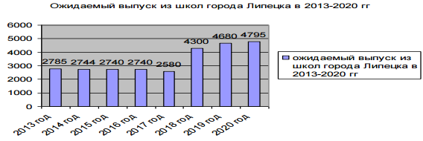

Рисунок 2.1 - Оценка выпуска школ города Липецка на 2013-2020 гг.

В отличие от ситуации в городе, численность выпускников в Липецкой области после 2017 года начнет, наоборот, падать (рисунок 2.2), что, в среднем, уравновесит общее количество выпускников в городе и области.

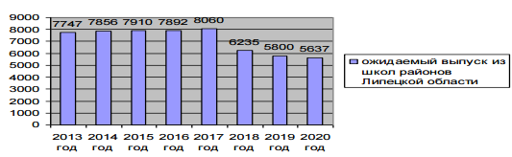

Рисунок 2.2 - Оценка выпуска школ Липецкой области на 2013-2020 гг.
Прогноз на 2013-2020 гг. по поступлению
Из данных демографических показателей можно сделать закономерный вывод, что до 2018 года количество абитуриентов из Липецкой области будет расти по сравнению с контингентом абитуриентов из Липецка (что подтверждает статистика поступления в 2012 году относительно 2011 года), в обратную сторону ситуация начнет изменяться с 2018 года.
Был составлен прогноз поступления в ЛГТУ на 2013-2020 год, который имеет положительную динамику (рисунок 2.3).

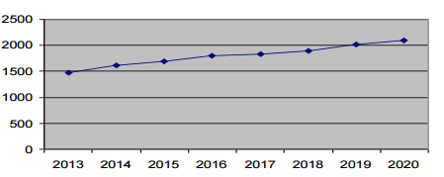

Рисунок 2.3 - Прогноз количества поступающих в ЛГТУ с учетом демографических показателей

Необходимо отметить, что по прогнозу, сделанному в 2011 году, в 2012 году в ЛГТУ планировалось поступление около 1300 чел. По полученным данным поступило 1440 чел., это на 10% больше прогнозируемого показателя, это указывает на положительную тенденцию.
Кроме того, необходимо отметить, что по сравнению с 2011 годом, общее количество поступивших в ЛГТУ увеличилось на 7,1%, при том, что общий уровень выпускников школ остался прежним.

2.3 Анализ контингента набора абитуриентов

Статистика поступления по школам города Липецка.
Статистический анализ количества поступивших в ЛГТУ в 2012 году на очную форму обучения из школ г. Липецка показал, что самый высокий показатель имеют: МОУ СОШ № 66 – 44 чел. (3% от общего числа поступивших), а также МОУ СОШ № 43, № 65 и № 68 – 29 чел. (2% от общего числа поступивших), 27 чел. (1,9% от общего числа поступивших) и 24 чел. (1,7% от общего числа поступивших) соответственно. Также был выявлен самый низкий показатель, который имеют МОУ СОШ № 52 и № 55 – 0 чел., МОУ СОШ №24, №34 и №77 – 1 чел. (0,07% от общего числа поступивших) и МОУ СОШ №21 – 2 чел. (0,13% от общего числа поступивших).
Самый большой прогресс в поступлении в ЛГТУ на очную форму обучения среди школ г. Липецка наблюдается в МОУ СОШ № 66, имеющая 44 чел. поступивших (3% от общего числа поступивших) в ЛГТУ в 2012 году, тогда как в 2011 году кол-во поступивших в МОУ СОШ №66 составило 2 чел. (0,24% от общего числа поступивших).
Самый большой регресс в поступлении в ЛГТУ на очную форму обучения среди школ г. Липецка наблюдается в МОУ СОШ №21, имеющая 2 чел. поступивших (0,13% от общего числа поступивших), тогда как в 2011 году кол-во поступивших в МОУ СОШ №21– 13 чел. (0,9% от общего числа поступивших).
Статистика поступления по районам липецкой области..
Также была проанализирована динамика поступления по районам Липецкой области (рисунок 2.4, рисунок 2.5). Наилучшие показатели за последние 3 года показали Грязинский, Лебедянский и Липецкий районы, показатели по поступлению которых превышают 3% от общего количества поступивших. Худшие показатели держатся у Воловского района (менее 0,1% от общего количества поступивших). Рост количества поступивших в ЛГТУ на первый курс в 2012 году по сравнению с 2011 годом наблюдается в Грязинском, Елецком, Задонском, Тербунском, Усманском, Хлевенсоком районах и городе Ельце.

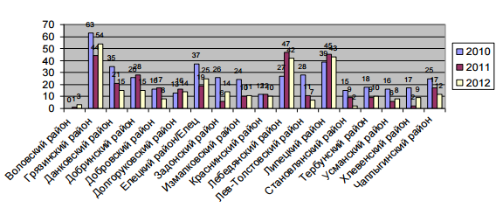

Рисунок 2.4 - Сравнение контингента поступивших на первый курс по районам липецкой области

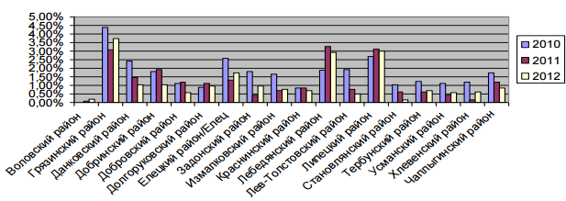

Рисунок 2.5 - Сравнение контингента поступивших на первый курс по районам липецкой области (в процентном соотношении от общего количество поступивших на первый курс)

Была выявлена регрессивная динамика поступления в ЛГТУ из школ г. Липецка от 2011 к 2012 гг., тогда как количество поступивших из Липецкой области наоборот возросло (рисунок 2.6, рисунок 2.7).

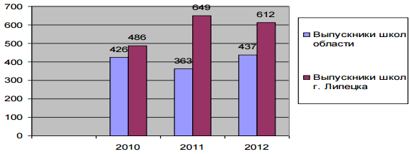

Рисунок 2.6 - Количество поступивших из г. Липецка и районов липецкой области

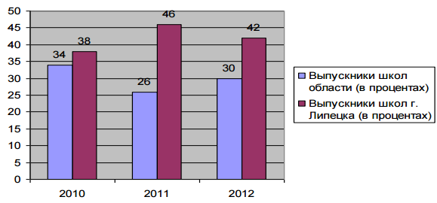

Рисунок 2.7 - Количество поступивших из г. Липецка и районов липецкой области (в процентном соотношении)

Сравнение по факультетам о поступлении из г. Липецка и Липецкой области (рисунок 2.8).
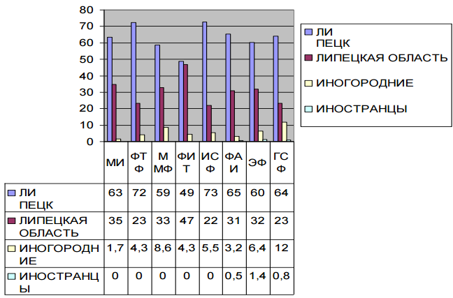

Рисунок 2.8 - Сравнение контингента поступивших на первый курс по месту проживания

Самый большой процент поступления городских школьников зафиксирован на ФТФ (72% от общего количества поступивших на факультет) и ИСФ (73% от общего количества поступивших на факультет). Наибольший процент поступления абитуриентов из Липецкой области наблюдается на ФИТ (47% общего количества поступивших на факультет). Наибольшее количество иногородних студентов поступило на ММФ (8.6% общего количества поступивших на факультет) и ГСФ (12% общего количества поступивших на факультет). Наименьшие показатели по этому критерию у металлургического института (1,7% общего количества поступивших на факультет).
Поступление на разные формы обучения. (рисунок 2.9, рисунок 2.10).

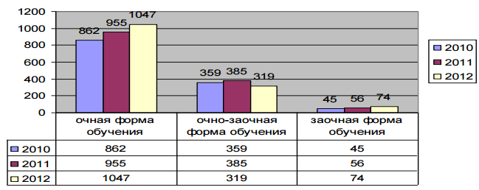

Рисунок 2.9 - Сравнение контингента поступивших на первый курс по форме обучения

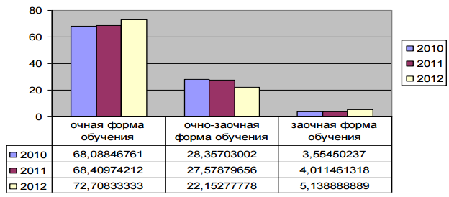

Рисунок 2.10 - Сравнение контингента поступивших на первый курс по форме обучения (в процентном соотношении от общего количество поступивших на первый курс)

Необходимо отметить, что количество студентов, поступивших на очную форму обучения, выросло на 4% (с 68% до 72% от общего количества поступивших на 1 курс), а показатель поступивших на очно-заочную форму обучения снизился на 5% (с 27% до 22% от общего количества поступивших на 1 курс). Число студентов, поступивших на заочную форму обучения возросло на 1% (с 4% до 5% от общего количества поступивших на 1 курс).
Средний проходной балл по факультетам (рисунок 2.11).

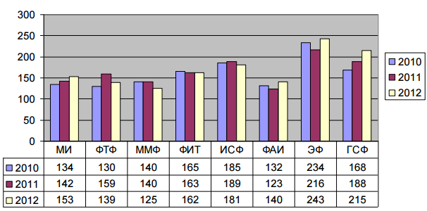

Рисунок 2.11 - Проходной балл по факультетам в 2010-2012 гг

В 2012 году средний проходной балл значительно увеличился, по сравнению с 2011 на ГСФ (на 27 единиц со 188 до 215) и ЭФ (на 27 единиц с 216 до 243). Самое большое падение среднего проходного балла произошло на ФТФ (со 159 до 139 на 20 единиц) и ММФ (со 140 до 125 на 15 единиц), у остальных факультетов (ФИТ, ИСФ, ФАИ) и металлургического института средний проходной балл остался примерно на одном уровне.

3 РАЗРАБОТКА ТЕХНИЧЕСКОГО РЕШЕНИЯ СТАТИСТИЧЕСКОГО АНАЛИЗА КАЧЕСТВА ПОДГОТОВКИ АБИТУРИЕНТОВ

3.1 Пошаговые действия выполнения разработки

- С C1 по F12 вводим значения статистики, а именно:
Год, Выпуск школ города Липецка, Выпуск школ Липецкой области, Количество поступающих в ЛГТУ
- На основании этих данных для наглядности строим три графика
  - После создания правой кнопкой мыши выбираем одну из точек и по ней кликаем левой кнопкой мыши.
В контекстном меню выбираем – Добавить линию тренда – Линейная, ставим галочки возле «Показывать уравнение на графике» и «поместить на диаграмму величину достоверности аппроксимации» (рисунок 3.1).

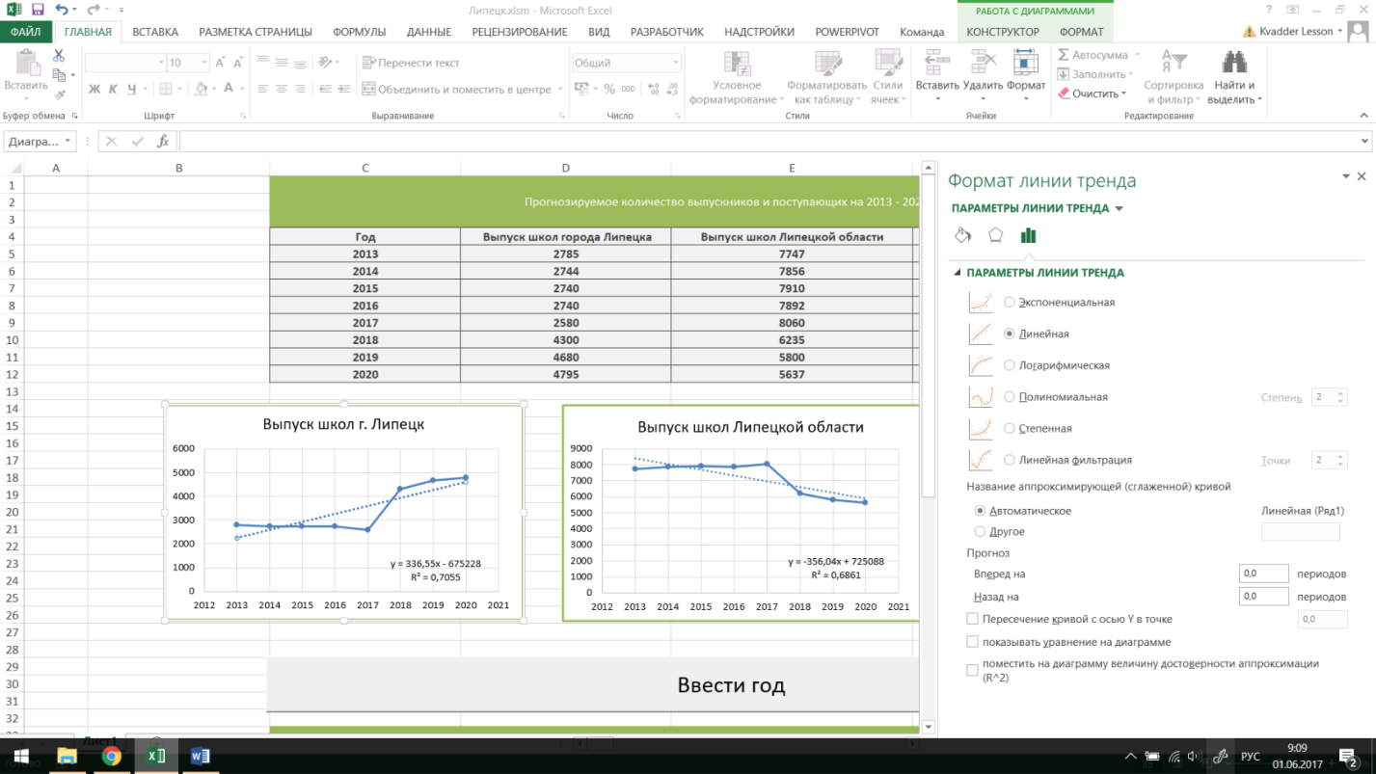

Рисунок 3.1 – Контекстное меню

  - Для удобства чтения располагаем уравнения в правом нижнем углу
- В подпункте основного меню выбираем Файл – Параметры – Настроить ленту – Ставим галочку «Разработчик» (рисунки 3.2 и 3.3)

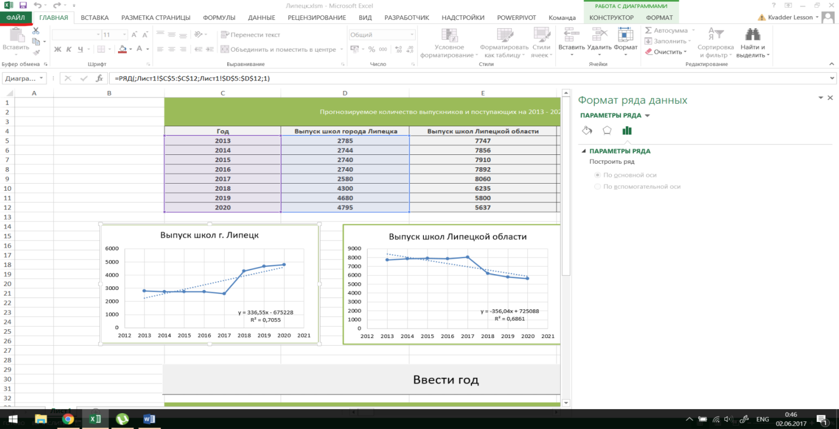

Рисунок 3.2 – Основное меню

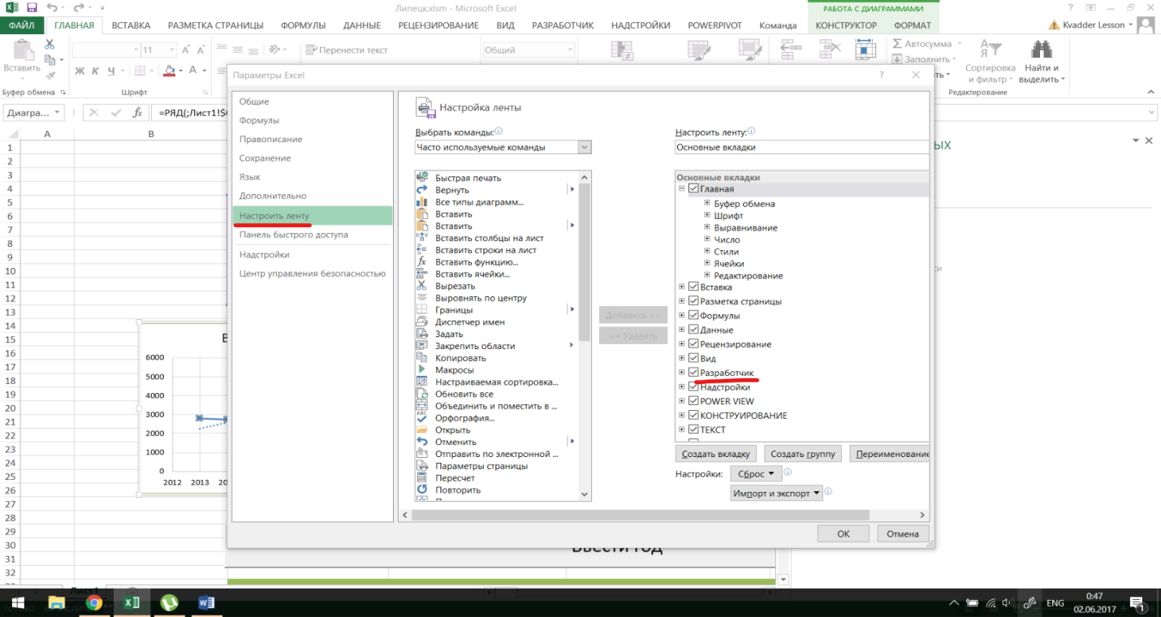

Рисунок 3.3 – Основное меню
- В основном меню появилась вкладка «РАЗРАБОТЧИК». В ней выбираем вставить – кнопка.
  - Располагаем кнопку на форме, после чего выскакивает окно с предложением создать макрос. Создаем, после чего программа переводит на новое окно VBA.
  - В ней прописывается следующий код (рисунок 3.4):
Sub Кнопка2_Щелчок()
Dim s As Integer
Range("C36") = Application.InputBox("Введите год", "Ввод года для оценки")
EndSub

Рисунок 3.4 - Окно VBA

- Дублируем шапки и подзаголовки с первой таблицы
  - В C36 будет выводиться заданная нами переменная
  - В D36, E36, F36 вставляем функции указанные на рисунке 3.5.
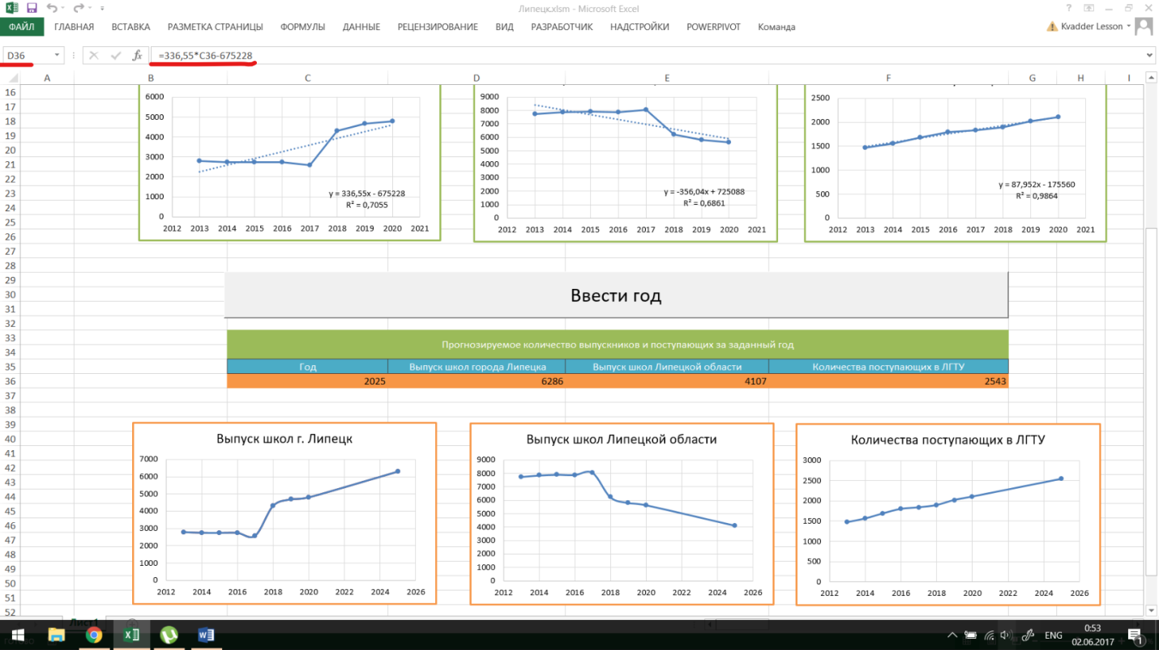

Рисунок 3.5 – Ввод функций

  - После выводим диаграммы значений, в нашем случае три диаграммы (рисунок 3.6). Для вывода выделяем первый и нужный столбец.

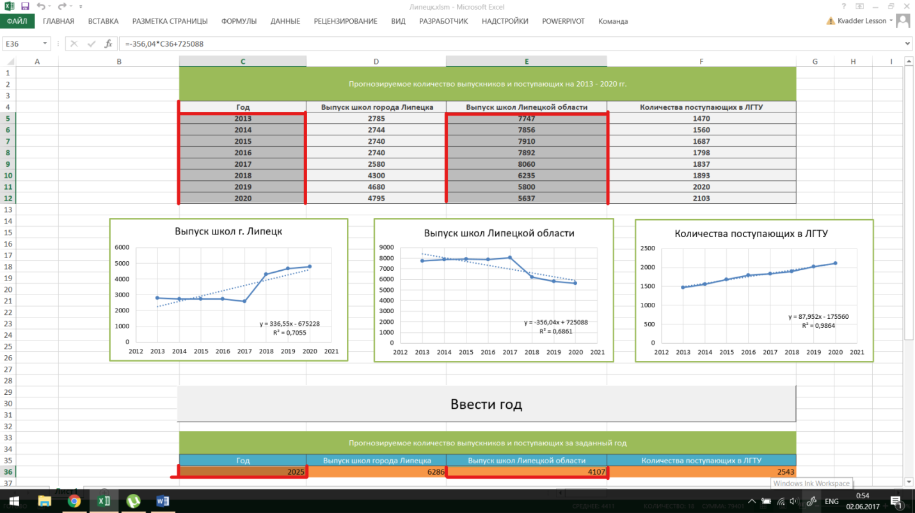

Рисунок 3.6 - Диаграммы значений
  - К примеру, нужно вывести графики выпуска школ Лепицкой области. Выделяем для начала колонку год и еще ячейку C36, дальше выделяем аналогичным способом колонку выпуск школ Лепийкой области. Все эти действия выполняются с постоянным нажатием кнопки Ctrl
Кратко об алгоритме
Данный алгоритм прекрасно подходит при условии постоянно сохраняющейся демографической динамики, что в нашей теме невозможно. Предусмотреть все – дело не одного месяца. Отчет идет с 2013 года, применяется простая алгебраическая функция для прогнозирования, из-за чего невозможен ввод годов до 2013 года, но мы ведь прогнозируем будущее, а не прошлое. Чем меньше интервал между заданным годом и 2020, тем точнее прогноз, но это касается любого метода прогнозирования.

3.2 Результаты исследования

В таблице 3.1 представлено прогнозируемое количество выпускников и поступающих на 2013 - 2020 гг.

Таблица 3.1 - Прогнозируемое количество выпускников и поступающих на 2013 - 2020 гг.
Год | Выпуск школ города Липецка | Выпуск школ Липецкой области | Количество поступающих в ЛГТУ
2013 | 2785 | 7747 | 1470
2014 | 2744 | 7856 | 1560
2015 | 2740 | 7910 | 1687
2016 | 2740 | 7892 | 1798
2017 | 2580 | 8060 | 1837
2018 | 4300 | 6235 | 1893
2019 | 4680 | 5800 | 2020
2020 | 4795 | 5637 | 2103

Прогнозируемая статистика выпуска школ г. Липецк представлена на рисунке 3.7.

Рисунок 3.7 - Прогнозируемая статистика выпуска школ г. Липецк

Прогнозируемая статистика выпуска школ Липецкой области представлена на рисунке 3.8.

Рисунок 3.8 - Прогнозируемая статистика выпуска школ Липецкой области

Прогнозируемая статистика поступающих в ЛГТУ представлена на рисунке 3.9.

Рисунок 3.9 - Прогнозируемая статистика поступающих в ЛГТУ

Проведем проверку разработанной программы, путем получения статистического прогноза данных на 2020 год. На рисунке 3.10 показан ввод данных.

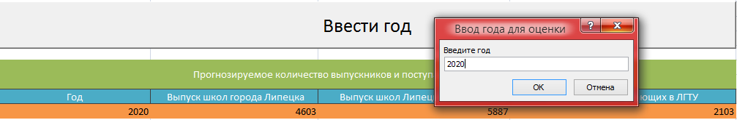

Рисунок 3.10 – Ввод данных

Прогнозируемая статистика выпуска школ г. Липецк на 2020 год представлена на рисунке 3.11.

Рисунок 3.11 - Прогнозируемая статистика выпуска школ г. Липецк на 2020 год

Прогнозируемая статистика выпуска школ Липецкой области на 2020 год представлена на рисунке 3.12.

Рисунок 3.12 - Прогнозируемая статистика выпуска школ Липецкой области на 2020 год

Прогнозируемая статистика поступающих в ЛГТУ на 2020 год представлена на рисунке 3.13.

Рисунок 3.13 - Прогнозируемая статистика поступающих в ЛГТУ на 2020 год

ЗАКЛЮЧЕНИЕ

В данной работе была проведена разработка математической модели, которая позволяет оценить приблизительное количество абитуриентов на несколько последующих лет.
Для достижения цели, были решены следующие задачи:
- проведен обзор методов статистического анализа данных;
- изучено состояние профориентационной работы в университете ЛГТУ;
- проведен анализ демографической ситуации и прогноз по поступлению в 2013- 2020 гг;
- проведен анализ контингента набора абитуриентов;
- описаны пошаговые действия выполнения разработки;
- приведены результаты исследования.
Подводя итог, стоит сделать следующие выводы.
Статистической наукой разработаны методы, с помощью которых можно измерить связь между явлениями, не используя при этом количественные значения признака, а значит, и параметры распределения.
Статистические методы обеспечивают проведение глубокого и детализированного анализа, выбор конкретного метода зависит от множества факторов, в том числе от имеющихся в наличии исходных данных и задач исследования.
Разработанный алгоритм прекрасно подходит при условии постоянно сохраняющейся демографической динамики, что в нашей теме невозможно. Предусмотреть все – дело не одного месяца. Отчет идет с 2013 года, применяется простая алгебраическая функция для прогнозирования, из-за чего невозможен ввод годов до 2013 года, но мы ведь прогнозируем будущее, а не прошлое. Чем меньше интервал между заданным годом и 2020, тем точнее прогноз, но это касается любого метода прогнозирования.
Подводя итог исследования, стоит отметить, что если динамика будет сохраняться, то к 2020 году нас ожидает демографический рост в городах, урбанизация будет как никогда быстрой, с другой стороны люди будут оставлять сельские местности. Так же по прогнозам нас ожидает уверенный рост грамотного и образованного народа.

СПИСОК ИСПОЛЬЗОВАННЫХ ИСТОЧНИКОВ

- Аверина Т.Н. Анализ влияния равномерности товарно-денежных потоков на финансовое состояние организации // Интеллектуальный потенциал региона и управление знаниями: материалы международной научно-практической конференции. Дополнит. том / под ред. Ю.Н. Арсеньева, С.Ю. Прохорова. - М. - Тула: Изд-во ТулГУ, 2011. С.26-28.
- Аверина Т.Н. Применение непараметрических методов в рамках экономического анализа // Инновационное развитие - основа модернизации современной экономики: сборник научно-методических материалов.2011. С. 13-15.
- Луценко А.Г. Компьютерное моделирование в обучении математике будущих экономистов 2006 С.121-122.
- Статистические методы и модели в бизнесе: Учебное пособие Пособие / Урубков А.Р. - М.:ИД Дело РАНХиГС, 2011. - 324 с
- Статистические методы анализа данных: Учебник / Л.И. Ниворожкина, С.В. Арженовский, А.А. Рудяга [и др.]; под общ. ред. д-ра экон. наук, проф. Л.И. Ниворожкиной. — М.: РИОР: ИНФРА-М, 2016. — 333 с.
- Многомерные статистические методы в экономике: Учебник. — М.: РИОР: ИНФРА-М, 2017. — 203 с.
- Методы и средства комплексного статистического анализа данных : учеб. пособие / А.П. Кулаичев. — 5-е изд., перераб. и доп. — М. : ИНФРА-М, 2017. — 484 с.
- Статистическая методология в системе научных методов финан. и эконом. исслед.: Учеб. / В.Н.Едронова, А.О.Овчаров; Под ред. В.Н.Едроновой - М.: Магистр: НИЦ ИНФРА-М, 2013. - 464 с.
- Методы социологического исследования: Учебник / В.И. Добреньков, А.И. Кравченко; МГУ им. М.В. Ломоносова. - М.: ИНФРА-М, 2015. - 768 с.

